

**企业实训：数据可视化**

**第一次作业**

**（2024—2025学年第1学期）**

**学 院 软件学院**

**班 级 552203班**

**学 号 55220331**

**姓 名 陈驰水**

**任课教师 王大瑞老师**

**撰写日期 2025.1.4**

**软件学院 编制**

**一、运行截图**

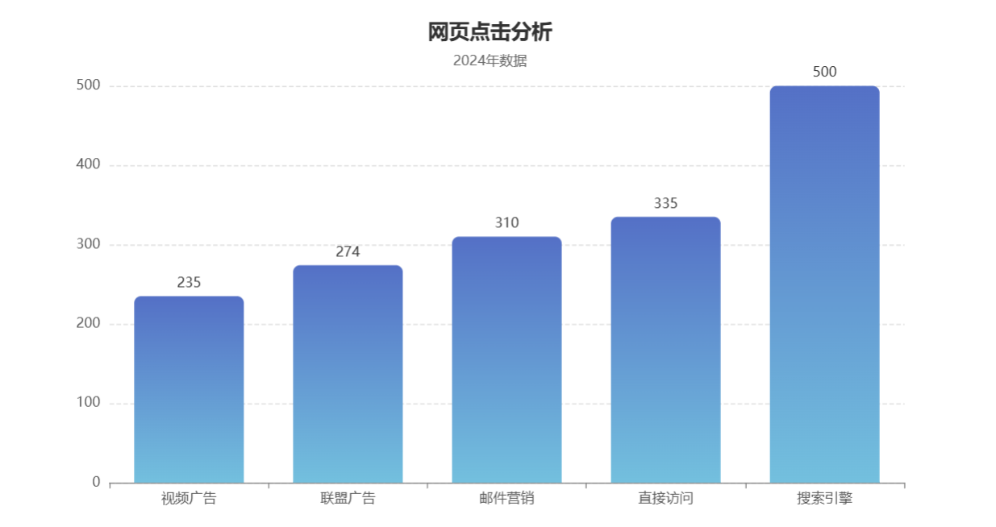

**二、代码说明**

在项目中，我使用了css、js、html分离的操作，而非课上教学的html单文件。其使得文件的结构清晰，易于维护。其中jQuery读取本地json文件，用echarts进行了可视化处理。为了增加创新性，我对柱状图进行了背景渐变、容器阴影和圆角样式等美化，并添加了进入动画。

**三、代码呈现（以代码样式粘贴）**

**HTML文件：**

<!DOCTYPE html>

<html lang="en">

<head>

  <meta charset="UTF-8">

  <meta name="viewport" content="width=device-width, initial-scale=1.0">

  <link rel="stylesheet" href="bar_chart.css">

  <script src="https://cdn.jsdelivr.net/npm/echarts@5.4.1/dist/echarts.min.js"></script>

  <script src="https://code.jquery.com/jquery-3.4.1.min.js"></script>

  <script src="bar_chart.js" defer></script>

</head>

<body>

<div class="container">

  <div id="bar-chart" style="width: 100%; height: 500px;"></div>

</div>

</body>

</html>

**JS文件：**

$(document).ready(function () {

    const chartDom = $('#bar-chart')[0];

    const myChart = echarts.init(chartDom);

    $.getJSON('../../data/data_pie.json', function (data) {

        const categories = data.map(item => item.name);

        const values = data.map(item => item.value);

        const option = {

            title: {

                text: '网页点击分析',

                subtext: '2024年数据',

                left: 'center',

                textStyle: {

                    color: '#333',

                    fontSize: 18,

                },

                subtextStyle: {

                    color: '#666',

                    fontSize: 12,

                }

            },

            tooltip: {

                trigger: 'axis',

                axisPointer: {

                    type: 'shadow' // 显示阴影提示

                },

                backgroundColor: '#ffffff',

                borderColor: '#ccc',

                borderWidth: 1,

                textStyle: {

                    color: '#333',

                }

            },

            grid: {

                left: '10%',

                right: '10%',

                bottom: '15%',

                containLabel: true,

            },

            xAxis: {

                type: 'category',

                data: categories, // 使用动态加载的分类数据

                axisLine: {

                    lineStyle: {

                        color: '#888',

                    },

                },

                axisLabel: {

                    color: '#555',

                    fontSize: 12,

                },

            },

            yAxis: {

                type: 'value',

                axisLine: {

                    lineStyle: {

                        color: '#888',

                    },

                },

                axisLabel: {

                    color: '#555',

                    fontSize: 12,

                },

                splitLine: {

                    lineStyle: {

                        type: 'dashed',

                        color: '#ddd',

                    },

                },

            },

            series: [

                {

                    name: '广告效果',

                    type: 'bar',

                    data: values, // 使用动态加载的数值数据

                    itemStyle: {

                        color: new echarts.graphic.LinearGradient(0, 0, 0, 1, [

                            { offset: 0, color: '#5470C6' },

                            { offset: 1, color: '#73C0DE' }

                        ]),

                        barBorderRadius: [6, 6, 0, 0],

                    },

                    label: {

                        show: true,

                        position: 'top',

                        color: '#333',

                        fontSize: 12,

                    },

                    emphasis: {

                        itemStyle: {

                            color: '#FF6F61', // 鼠标悬停时的高亮颜色

                        },

                    },

                }

            ],

            animationDuration: 1000,

        };

        myChart.setOption(option);

    }).fail(function (jqXHR, textStatus, errorThrown) {

        console.error('加载数据失败:', textStatus, errorThrown);

    });

});

**JS文件：**

body {

    font-family: 'Roboto', Arial, sans-serif;

    margin: 0;

    padding: 0;

    background: linear-gradient(120deg, #f9f9f9, #e3eaf5);

    color: #333;

    line-height: 1.6;

}

.container {

    max-width: 900px;

    margin: 50px auto;

    padding: 30px;

    background: #ffffff;

    border-radius: 12px;

    box-shadow: 0 4px 10px rgba(0, 0, 0, 0.15);

    text-align: center;

}

.container h1 {

    font-size: 2rem;

    margin-bottom: 10px;

    color: #333;

}

.container p {

    font-size: 1rem;

    color: #555;

    margin-bottom: 20px;

}

#bar-chart {

    margin: 0 auto;

    width: 100%;

    height: 500px;

}